一、实验目的
南昌航空大学实验报告
二○二一年十一月十一日
课程名称： 生物医学信号处理 实验名称：QRS复波检测
班级： 190841班 姓名： 李奕澄 同组人：
指导教师评定： 签名：
1、熟悉ECG信号QRS复波检测的基本原理；
2、掌握整数型带通滤波器对ECG信号滤波；
3、掌握差分法检测QRS复波检测。
二、实验原理
在对ECG信号进行复波检测中，运用了低通滤波器、高通滤波器、微分器和移动积分器，这些仪器能对ECG复波检测起到至关重要的作用。使用计算机对ECG信号进行分析和处理能够减少医生的工作量,提高医生的工作效率。在ECG自动诊断系统中,对QRS波进行准确检测非常重要。
三、实验设备
1、PC
2、MATLAB R2019a。
四、实验内容
1.x为ECG信号，x=-1*[-4 -2 0 -4 -6 -4 -2 -4 -6 -6 -4 -4 -6 -6 -2 6 12 8 0 -16 -38 -60 -84 -90 -66 -32 -4 -2 -4 8 12 12 10 6 6 6 4 0 0 0 0 0 -2 -4 0 0 0 -2 -2 0 0 -2 -2 -2 -2 0 -4 -2 0 -4 -6 -4 -2 -4 -6 -6 -4 -4 -6 -6 -2 6 12 8 0 -16 -38 -60 -84 -90 -66 -32 -4 -2 -4 8 12 12 10 6 6 6 4 0 0 0 0 0 -2 -4 0 0 0 -2 -2 0 0 -2 -2 -2 -2 0 -4 -2 0 -4 -6 -4 -2 -4 -6 -6 -4 -4 -6 -6 -2 6 12 8 0 -16 -38 -60 -84 -90 -66 -32 -4 -2 -4 8 12 12 10 6 6 6 4 0 0 0 0 0 -2 -4 0 0 0 -2 -2 0 0 -2 -2 -2 -2 0 -4 -2 0 -4 -6 -4 -2 -4 -6 -6 -4 -4 -6 -6 -2 6 12 8 0 -16 -38 -60 -84 -90 -66 -32 -4 -2 -4 8 12 12 10 6 6 6 4 0 0 0 0 0 -2 -4 0 0 0 -2 -2 0 0 -2 -2 -2 -2 0]; 在matlab中利用plot函数画出其波形，并观察其特点；
2.编写整数低通滤波器子程序。低通滤波器的差分方程为
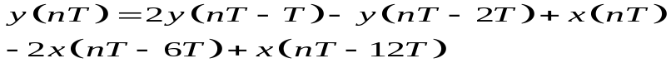

3.编写整数高通滤波器子程序。高通滤波器的差分方程为
4. 编写微分器子程序。微分器的差分方程为
5. 编写移动窗口积分子程序。它的差分方程为
6. 编写主程序，主程序依次调用各子程序实现QRS复波检测。
五、实验程序
x=-1*[-4 -2 0 -4 -6 -4 -2 -4 -6 -6 -4 -4 -6 -6 -2 6 12 8 0 -16 -38 -60 -84 -90 -66 -32 -4 -2 -4 8 12 12 10 6 6 6 4 0 0 0 0 0 -2 -4 0 0 0 -2 -2 0 0 -2 -2 -2 -2 0 -4 -2 0 -4 -6 -4 -2 -4 -6 -6 -4 -4 -6 -6 -2 6 12 8 0 -16 -38 -60 -84 -90 -66 -32 -4 -2 -4 8 12 12 10 6 6 6 4 0 0 0 0 0 -2 -4 0 0 0 -2 -2 0 0 -2 -2 -2 -2 0 -4 -2 0 -4 -6 -4 -2 -4 -6 -6 -4 -4 -6 -6 -2 6 12 8 0 -16 -38 -60 -84 -90 -66 -32 -4 -2 -4 8 12 12 10 6 6 6 4 0 0 0 0 0 -2 -4 0 0 0 -2 -2 0 0 -2 -2 -2 -2 0 -4 -2 0 -4 -6 -4 -2 -4 -6 -6 -4 -4 -6 -6 -2 6 12 8 0 -16 -38 -60 -84 -90 -66 -32 -4 -2 -4 8 12 12 10 6 6 6 4 0 0 0 0 0 -2 -4 0 0 0 -2 -2 0 0 -2 -2 -2 -2 0];
z=low(x);
h=high(z);
g=WF(h);l=g.*g;
k=JF(l);b=l>=30000;
subplot(321);plot(x);
subplot(322);plot(z);
subplot(323);plot(h);
subplot(324);plot(g);
subplot(325);plot(k);
subplot(326);plot(b);
function x4=JF(x)
r=length(x);
s=zeros(1,r);
e=30;
for i=1:r
for j=1:e-1
if i-j>0
s(i)=s(i)+x(i-j);
end
end
end
x4=s./e;
end
function x3=WF(x)
a=length(x);
f=zeros(1,a);
for i=1:a
if i<=4
if i<=3
if i<2
f(i)=2*x(i)/8;
else
f(i)=(2*x(i)+x(i-1))/8;
end
else
f(i)=(2*x(i)+x(i-1)-x(i-3))/8;
end
else
f(i)=(2*x(i)+x(i-1)-x(i-3)-2*x(i-4))/8;
end
end
x3=f;
end
function x2=high(x)
n=length(x);
t=zeros(1,n);
for i=1:n
if i<=32
if i<=16
if i==1
t(i)=-x(i)/32;
else
t(i)=-(t(i-1)+x(i))/32;
end
else
t(i)=x(i-16)-(t(i-1)+x(i))/32;
end
else
t(i)=x(i-16)-(t(i-1)+x(i)-x(i-32))/32;
end
end
x2=t;
end
function x1=low(x)
m=length(x);
y=zeros(1,m);
for i=1:m
if i<=12
if i<=6
if i<3
if i==1
y(i)=x(i);
else
y(i)=2*y(i-1)+x(i);
end
else
y(i)=2*y(i-1)-y(i-2)+x(i);
end
else
y(i)=2*y(i-1)-y(i-2)+x(i)-2*x(i-6);
end
else
y(i)=2*y(i-1)-y(i-2)+x(i)-2*x(i-6)+x(i-12);
end
end
x1=y;
end
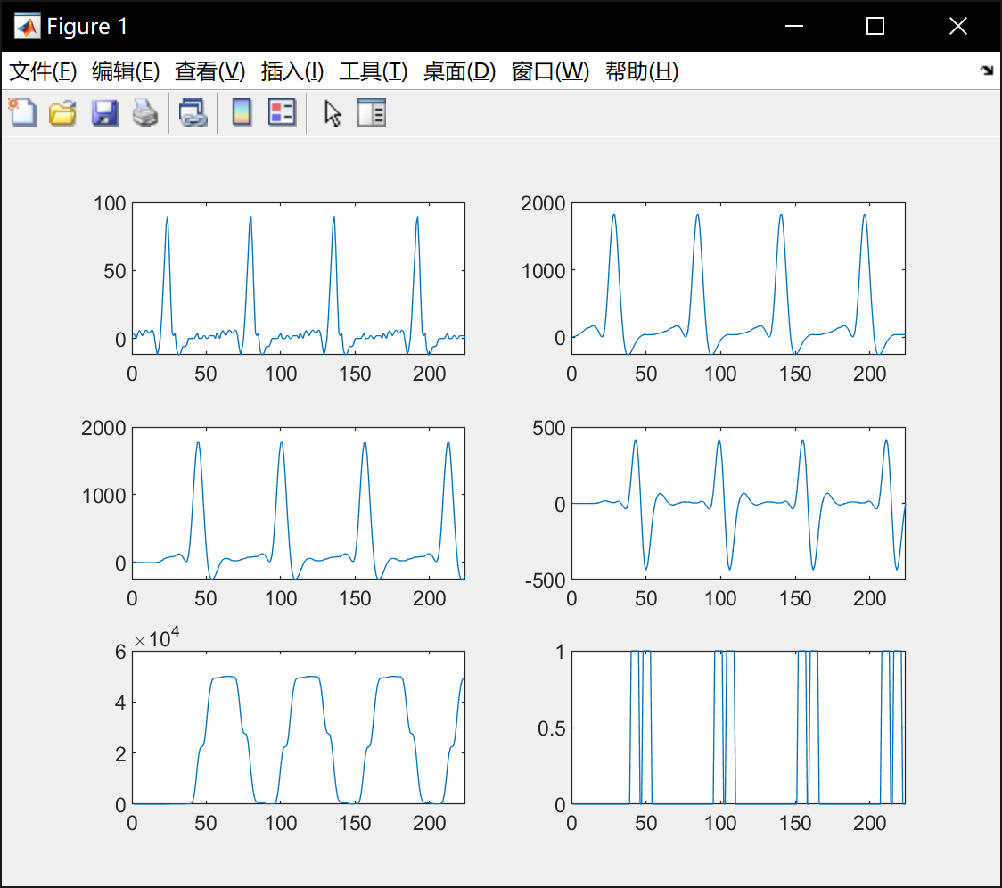
六、实验结果
七、实验总结及心得
本次实验实现了对原始信号进行滤波后寻找QRS心电信号并观察其特点。在本次实验中，其关键点在于编写各个滤波子程序并在主程序中依次调用，将原始信号滤去各种杂波后能显示显示出QRS心电信号。虽然此次实验提供了样本程序让人通过样本程序来理解QRS复波检测的原理与方法，但因为对QRS复波检测的理解不够，再加上对样本程序的观查不够仔细，导致在重新编写高通滤波器时结果与样本的不一致，最后却发现是需要将低通滤波的输出作为高通滤波器的输入。通过本次实验，发现自己对QRS复波检测的认识并不深刻，尤其是对其原理并不清楚。通过网上检索相关信息后发现，QRS复波检测其实相当复杂，其需要考虑各种情况，如在检测到峰值时以峰值的斜率对其判断是否为基线漂移；在检测到一个峰值后又检测到一个峰值，则需判断其是否为T波；且在检测QRS时需要设定一个动态的阈值（判断是否为QRS），以应对在可能出现的其他信号超过阈值而多检测产生错误的QRS或者少检测QRS，所以需要设定可变阈值。通过以上了解，在我看来此次实验只是在完成QRS复波检测的前期工作，真正的QRS复波检测比此次实验复杂很多倍。所以还需要对QRS复波检测的原理有更多的了解。

